ИБКАЯ ЧЕРЕПИЦА DÖCKE PIE серия PREMIUM
Наименование | Цвета | Кол-во в упаковке | Цена м2  округл., руб с НДС | Цена упак, руб c НДС | Наличие | Примечание
Черепица гибкая DÖCKE PIE PREMIUM SBS класс БИЗНЕС (Температура гибкости на брусе ̶ 15°С)
Черепица гибкая DÖCKE PIE PREMIUM КЕЛЬН | Имбирь, Корица, Мята, | 3 м2 | 12,60р. | 37,80р. | Склад | Германская коллекция  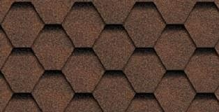
Черепица гибкая DÖCKE PIE PREMIUM КЕЛЬН | Чернослив | 3 м2 | 13,20р. | 39,60р. | Склад
Черепица гибкая DÖCKE PIE PREMIUM ШЕФФИЛД | Бисквит, Кофе, Клубника, Миндаль | 3 м2 | 13,20р. | 39,60р. | Склад | Английская коллекция
Черепица гибкая DÖCKE PIE PREMIUM НИЦЦА | Фундук, Каштан, Барбарис, Щербет | 2,9 м2 | 13,14р. | 38,10р. | Заказ | Французская коллекция
Черепица гибкая DÖCKE PIE PREMIUM ГРАНАДА | Какао, Кофе, Инжир, Кунжут | 3 м2 | 13,38р. | 40,14р. | Склад | Испанская коллекция  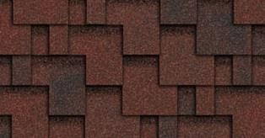
Черепица гибкая DÖCKE PIE PREMIUM ГЕНУЯ | Амаретто, Трюфель, Канноли, Мускат | 3 м2 | 13,38р. | 40,14р. | Склад | Итальянская коллекция  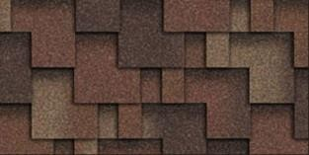
Черепица гибкая DÖCKE PIE PREMIUM ЖЕНЕВА | Кофе, Чили, Арахис, Фладен, Изюм | 3,1 м2 | 16,26р. | 50,40р. | Склад | Швейцарская коллекция  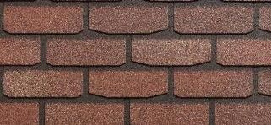
Черепица гибкая DÖCKE PIE PREMIUM ЦЮРИХ | Кофе, Чили, Арахис, Фладен, Изюм | 3,1 м2 | 15,66р. | 48,54р. | Склад | Швейцарская коллекция  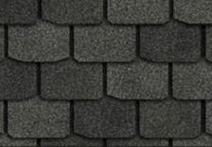
Черепица гибкая DÖCKE PIE PREMIUM САППОРО | Вагаси, Мускат, Слива, Кофе | 2,4 | 16,68р. | 40,02р. | Заказ | Японская коллекция
Черепица гибкая DÖCKE PIE PREMIUM ЛЬЕЖ | Грильяж, Ирис, Барбарис, Изюм | 3,1 м2 | 15,66р. | 48,54р. | Склад | Бельгийская коллекция  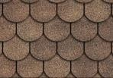
Битумная сварка гонтов - визитная карточка Döcke PIE
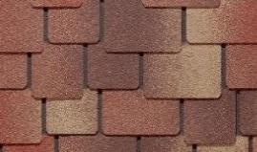
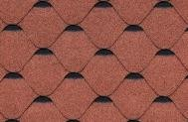
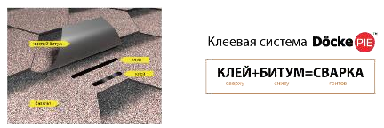

Коньки/карнизы DÖCKE PIE PREMIUM (SBS)
Наименование | Цвета | Кол-во в упаковке | Цена м2  округл., руб с НДС | Цена упак, руб c НДС | Наличие | Примечание
Черепица DÖCKE PIE PREMIUM Коньково-карнизная 11/22 пог.м | все цвета черепицы | 22 шт | 12,85р. | 89,94р. | Склад | Герметизация карнизов и коньков кровли и защита кровельного покрытия от влаги и ветра
Черепица DÖCKE PIE PREMIUM коньково-карнизная 11/22 пог.м | Чернослив | 22 шт | 13,96р. | 97,74р. | Склад
Ендовный и подкладочный ковры
Ковер ендовный DÖCKE PIE PREMIUM | Коричневый, Красный, Медный, Зеленый, Графит | 10 м2 | 9,72р. | 97,20р. | Склад | Предотвращение протечек и защита ендов (внутренних перегибов кровли), которые испытывают дождевые и снеговые нагрузки
Ковер ендовный DÖCKE PIE PREMIUM | Синий | 10 м2 | 10,20р. | 102,00р. | Склад
Ковер подкладочный D-Basis Standart 1х15 | Основа- Стеклохолст | 15 м2 | 2,14р. | 32,04р. | Заказ | Усиление узлов кровли, защита от протечек карнизных свесов в местах примыканий кровельного материала к мансардным окнам, дымоходам и тп.
Ковер подкладочный D-Basis Standart PLUS 1х15 | Основа- Стеклохолст + клеевая полоса | 15 м2 | 2,40р. | 36,00р. | Склад
Ковер подкладочный D-Basis Comfort Glass 1х15 | Основа- Стеклохолст + SBS модифицированный битум | 15 м2 | 3,00р. | 45,00р. | Склад
Ковер подкладочный D-Basis Comfort Glass 1х30 | Основа- Стеклохолст + SBS модифицированный битум | 30 м2 | 3,00р. | 90,00р. | Склад
Ковер подкладочный D-Basis Comfort 1х40 | Основа- SBS модифицированный битум + Полиэфир | 40 м2 | 3,63р. | 145,02р. | Склад
ГИБКАЯ ЧЕРЕПИЦА DÖCKE PIE серия STANDARD
Наименование | Цвета | Кол-во в упаковке | Цена м2  округл., руб с НДС | Цена упак, руб c НДС | Наличие | Примечание
Черепица гибкая DÖCKE PIE STANDARD на основе оксидированного битума.
Черепица гибкая DÖCKE коллекция "СОТА" | Коричневый, Красный, Зеленый, Серый | 3 м2 | 8,94р. | 26,82р. | Склад | Коллекция "Сота"  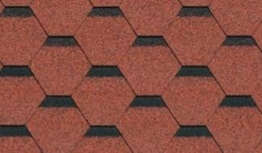
Черепица гибкая DÖCKE коллекция "ТЕТРИС" | Коричневый, Красный, Зеленый | 3 м2 | 9,24р. | 27,72р. | Склад | Коллекция "Тетрис"  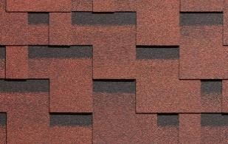
Черепица гибкая DÖCKE коллекция "КОЛЬЧУГА" | Коричневый, красный, Зеленый | 3,1 м2 | 11,23р. | 34,80р. | Склад | Коллекция "Кольчуга"
Черепица гибкая DÖCKE коллекция "КРОНА" | Коричневый, Красный, Серый | 3,1 м2 | 11,23р. | 34,80р. | Склад | Коллекция "Крона"  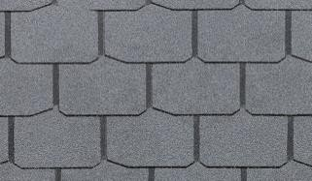
Коньки/карнизы DÖCKE PIE STANDARD
Наименование | Цвета | Кол-во в упаковке | Цена м2  округл., руб с НДС | Цена упак, руб c НДС | Наличие | Примечание
Черепица DÖCKE PIE STANDARD  Коньково-карнизная 11/22 пог.м | Коричневый, Красный, Зеленый, Серый | 22 шт | 9,37р. | 68,94р. | Склад | Герметизация карнизов и  коньков кровли и защита кровельного покрытия от влаги и ветра

КРОВЕЛЬНАЯ ВЕНТИЛЯЦИЯ
Наименование | Размер, мм | Цена шт, нов. руб | Наличие | Примечание
Коньковый аэратор Döcke | 330 х 1000 | 16,98р. | Склад |  | Эффективная вентиляция подкровельного пространства
Аэратор точечный Döcke ROOT Тёмно-коричневый, светло- коричневый, серый | ------------- | 31,98р. | Склад |  | Cлужит для организации проветривания подкровельного пространства крыш, у которых в качестве кровельного покрытия используется гибкая битумная черепица.
Вентиляционный выход WIRPLAST не изолированный | D=110 | 115,20р. | заказ |  | Система вентиляционного выхода с регулируемым углом наклона. Существует в версии неизолированной и изолированной, которая препятствует появлению конденсата в вентиляционных каналах, а также с механическим вентилятором, для принудительного вытягивания воздуха из жилых строений (напр. Кухонных, санитарных) или общественных помещений. Регулируемый угол наклона от 5° до 45°.  Каждый регулируемый вентвыход, для облегчения точного монтажа, снабжен встроенным уровнем.
Вентиляционный выход WIRPLAST изолированный | D=110 | 127,20р. | заказ
Аэратор кровельный TP-88/B красный, коричневый, зеленый, черный, серый, терракотовый | D=100 | 32,00р. | Склад | Удаление избыточной влаги | 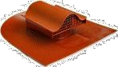
Вентиляционный выход (без утеплителя) Р-84.110/500 D=110мм. красный, коричневый, зеленый, черный, серый, терракотовый | D=110, H=500 | 58,24р. | Склад |  | Вентиляция жилых и подсобных помещений, удаление запахов и паров
Проходной элемент ТP-87/B к вентиляционному выходу  красный, коричневый, зеленый, черный, серый, терракотовый | D=110 | 21,84р. | Склад | используетс я с вент. выходом
Аэратор КТВ Альфа Коричневый, Зеленый, Красный,Черный | D=250/150 |  | Склад |  | Основание для монтажа выводов
Дождеприемник 300х300 мм (в комплекте с 2 перегородками и корзиной) Цвет черный с пластиковой решеткой | 300х300 | 35,00р. | Склад |  | Ливневая канализация. Выдерживает нагрузку легкового автомобиля.
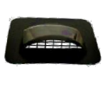
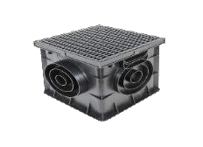
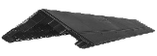
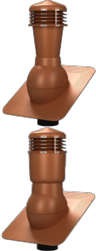
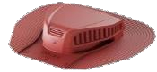
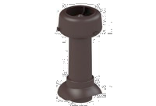
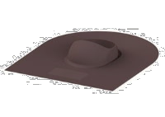

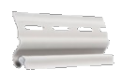
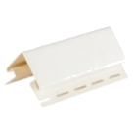
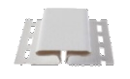
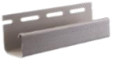
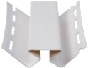
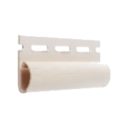
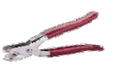
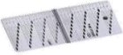
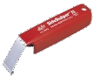
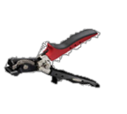
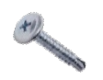
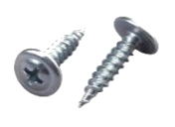

Эконом САЙДИНГ Dacha
Наименование | Цвета |  | Размер, мм |  | Цена шт, с НДС, руб | Наличие | Примечание
Сайдинг Dacha Корабельный брус | Белый |  | 203х2700  Sпол=0,55м2 |  | 3,78р. | Склад
Сайдинг Dacha Корабельный брус | Желтый |  | 203х2700  Sпол=0,55м2 |  | 3,78р. | Склад
Сайдинг Dacha Корабельный брус | Светло-зеленый |  | 203х2700  Sпол=0,55м2 |  | 3,78р. | Склад
Сайдинг Dacha Корабельный брус | Бежевый |  | 203х2700  Sпол=0,55м2 |  | 3,78р. | Склад
Наименование | Размер, мм |  | Цена шт, руб |  |  | Наличие | Изображение
 |  |  | Пломбир/Белый |  | Желтый, Бежевый,  Светло-зеленый
Профиль стартовый | 3 000 |  | 3,90р. |  | *** | Склад
Финишный профиль Dacha | 3 000 |  | 4,80р. |  | 4,80р. | Склад
H- Профиль Dacha | 3 000 |  | 11,70р. |  | 11,70р. | Склад
J-профиль Dacha | 3 000 |  | 4,86р. |  | 4,86р. | Склад
Угол наружный Dacha | 3 000 |  | 13,98р. |  | 13,98р. | Склад
Угол внутренний Dacha | 3 000 |  | 11,46р. |  | 11,46р. | Склад
Наименование | Размер, мм |  | Пломбир/Белый |  | Коричневый | Наличие | Изображение
Околооконный профиль Dacha | 200 х 3 000 |  | 14,64р. |  | 16,86р. | Склад
АКСЕССУАРЫ ДЛЯ МОНТАЖА САЙДИНГА
Наименование |  | Размер, мм | Упаковка, шт | Цена с НДС,руб |  | Наличие | Примечание
Саморез с прессшайбой остр.цинк |  | 4,2 х 19 | 1 000 | 11,46р. |  | Склад
Саморез с прессшайбой остр.цинк |  | 4,2 х 25 | 1 000 | 13,38р. |  | Склад
Профиль ПЛ 60-27-2-0,45-L ОТ; СТБ |  | 60 х 27 х 3 000 | − | 3,24р. |  | Склад
Подвес прямой (274)*0.7 |  | − | − | 0,18р. |  | Склад
ИНСТРУМЕНТ ДЛЯ МОНТАЖА САЙДИНГА
Наименование |  |  | Длина, мм | Вес шт,  гр | Цена шт, с НДС. руб | Наличие | Примечание
Перфоратор для создания крепежных отверстий |  |  | 216,00 | 454 | 121,50р. | Склад
Пробойник насечек для защелкивания панелей |  |  | 229,00 | 340 | 76,20р. | Склад
Лекало для разметки и нарезки панелей D4.5D |  |  | 232,00 | 199 | 59,04р. | Склад
Инструмент для демонтажа сайдинга |  |  | 159,00 | 85 | 24,90р. | Склад

Премиум сайдинг и соффит DÖCKE PREMIUM
Наименование | Размер, мм |  | Цена шт, руб |  |  |  | Наличие | Примечание
 |  |  | Пломбир | Цветные | Шоколад Графит | Гранат
Сайдинг D4.5D Корабельный брус  Цвета: Банан, Сливки, Лимон, Халва, Крем-брюле, Фисташки, Персик, Капучино, Киви, Карамель, Пломбир | 232х3660 Sпол=0,85м2 |  | 6,96р. | 6,96р. | * * * | * * * | Склад
Сайдинг D5С Елочка  Цвета: Фисташки, Халва, Голубика, Пломбир | 256х3050 Sпол=0,78м2 |  | 5,88р. | 5,88р. | * * * | * * * | Склад
Сайдинг S7 Вертикальный  Цвета: Капучино, Банан, Киви, Пломбир | 180х3050 Sпол=0,55м2 |  | 5,10р. | 5,10р. | * * * | * * * | Склад
Сайдинг Blockhaus  Цвета: Банан, Лимон, Персик,  Карамель, Сливки, Фисташки, Крем-бюле; Капучино | 240х3660 Sпол=0,88м2 |  | * * * | 8,28р. | * * * | * * * | Склад
Соффит Standart С центральной перфорацией Шампань (Пломбир); Бренди (Шоколад); Графит | 305 х 3050 |  | 8,64р. | * * * | 9,96р. | * * * | Склад
Соффит Premium Т4 Сплошной/ Перфорированный/ С центральной перфорацией (Пломбир; Шоколад; Графит; Гранат) | 305 х 3050 |  | 9,90р. | * * * | 10,86р. | 12,48р. | Склад
Профиль стартовый | 3 050 |  | 3,90р. | * * * | * * * | * * * | Склад
Профиль финишный, цвета:Сливки,Персик,Банан,Киви, Лимон,Крем- Брюле,Карамель,Капучино,Пломбир, Шоколад, Гранат, Голубика, Халва, Фисташки | 3 050 |  | 4,80р. | 4,80р. | 5,94р. | 6,96р. | Склад
Угол внешний, цвета: Сливки,Персик,Банан,Киви, Халва,Лимон,Крем- Брюле,Карамель,Капучино,Пломбир, Шоколад, Гранат, Голубика, Фисташки | 3 050 |  | 14,76р. | 16,98р. | 18,72р. | 21,00р. | Склад | 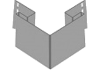
Угол внутренний, цвета: Сливки,Персик,Банан,Киви, Лимон, Крем- Брюле,Карамель,Капучино, Голубика Пломбир, Шоколад, Гранат, Халва, Фисташки | 3 050 |  | 11,46р. | 13,56р. | 14,94р. | 16,74р. | Склад | 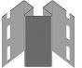
J- Профиль, цвета: Сливки,Персик,Банан,Киви,Лимон,Голубика Крем-Брюле,Карамель,Капучино, Халва Пломбир, Шоколад, Гранат, Фисташки; Графит | 3 050 |  | 4,86р. | 5,34р. | 6,30р. | 7,00р. | Склад | 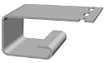
J- Профиль гибкий | 3 810 |  | 42,84р. | * * * | 42,84р. | * * * | Склад
H- Профиль, цвета: Сливки,Персик,Банан,Киви,Лимон; Графит  Крем-Брюле,Карамель,Капучино,Пломбир, Шоколад,  Гранат, Голубика, Халва, Фисташки | 3 050 |  | 11,70р. | 13,50р. | 15,18р. | 16,74р. | Склад
Наличник 89 (дополнительно необходим откос или профиль стартовый) | 3 660 |  | 12,72р. | *** | 16,62р. | 16,62р. | Склад
Наличник 75 | 3 660 |  | 12,60р. | * * * | * * * | * * * | Склад
Профиль Околооконный, цвета:Сливки,  Персик,Банан,Киви,Лимон,Халва,Фисташки Крем-Брюле,Карамель,Капучино,Пломбир | 200 х 3660 |  | 16,86р. | 16,86р. | * * * | * * * | Склад
Профиль окантовочный (пломбир) | 3 050 |  | 7,02р. | * * * | * * * | * * * | Склад
Молдинг | 3 050 |  | 9,36р. | * * * | 12,30р. | 12,30р. | Склад
Откос (дополнительно необходим наличник 89мм) | 254 х 3660 |  | 15,00р. | * * * | 19,50р. | 19,50р. | Склад | 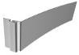
Отлив | 100 х 3050 |  | 7,38р. | * * * | * * * | * * * | Склад | 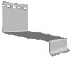
J- фаска | 203,2 х 3050 |  | 15,84р. | * * * | 19,98р. | 19,98р. | Склад
АКСЕССУАРЫ ДЛЯ МОНТАЖА САЙДИНГА
Наименование |  | Размер, мм |  | Упаковка, шт | Цена с НДС,руб |  | Наличие | Примечание
Саморез с прессшайбой остр.цинк |  | 4,2 х 19 |  | 1 000 | 11,46р. |  | Склад
Саморез с прессшайбой остр.цинк |  | 4,2 х 25 |  | 1 000 | 13,38р. |  | Склад
Профиль ПЛ 60-27-2-0,45-L ОТ; СТБ |  | 60 х 27 х 3 000 |  | − | 3,24р. |  | Склад
Подвес прямой (274)*0.7 |  | − |  | − | 0,18р. |  | Склад
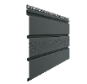
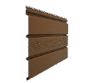
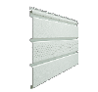
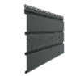
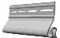
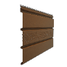

ИНСТРУМЕНТ ДЛЯ МОНТАЖА САЙДИНГА
Наименование | Длина, мм | Цена с НДС,руб | Наличие | Примечание
Перфоратор для создания крепежных отверстий | 216,00 | 121,50р. | Склад
Пробойник насечек для защелкивания панелей | 229,00 | 76,20р. | Склад
Лекало для разметки и нарезки панелей D4.5D | 232,00 | 59,04р. | Склад
Инструмент для демонтажа сайдинга | 159,00 | 24,90р. | Склад
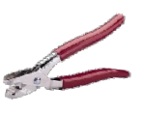
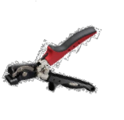
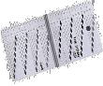
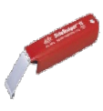

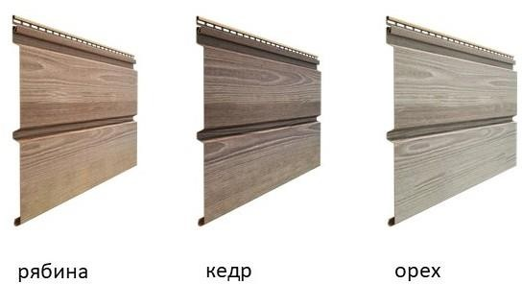

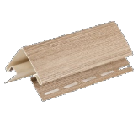
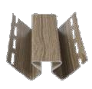
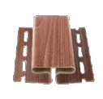
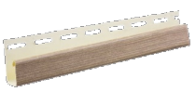
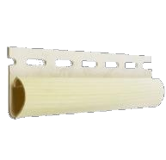
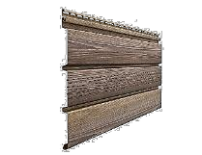
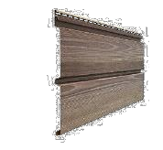
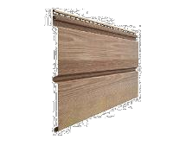
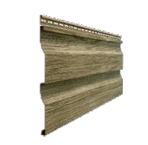
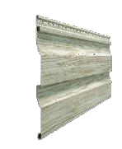
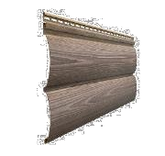
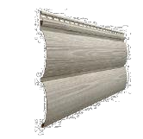
LUX Сайдинг DÖCKE
Наименование | Цвета |  | Размер, мм |  | Цена шт, с НДС,  руб | Наличие | Примечание
Панели Döcke LUX БлокХаус | Яблоня, Орех, Кедр, Рябина |  | 240х3660 Sпол=0,88м2 |  | 10,44р. | Склад
 |  |  |  |  | 11,86 р. за м2
Панели Döcke LUX Брус D6S | Яблоня, Орех, Кедр, Рябина |  | 300х3660 Sпол=1,12м2 |  | 13,50р. | Склад
 |  |  |  |  | 12,05 р. за м2
Панели Döcke LUX Корабельный брус D4,5D | Яблоня, Орех, Кедр, Рябина |  | 232х3660 Sпол=0,85м2 |  | 10,20р. | Склад
 |  |  |  |  | 12 р. за м2
Софит LUX с центральной перфорацией | Орех, Кедр, Рябина, Фундук, Миндаль |  | 305 х 3050 |  | 16,00р. | Склад
Внешний угол Döcke LUX | Яблоня, Орех, Кедр, Рябина |  | 3 050 |  | 18,24р. | Склад
Угол внутренний Döcke LUX | Яблоня, Орех, Кедр, Рябина |  | 3 050 |  | 14,28р. | Склад
H- Профиль Döcke LUX | Яблоня, Орех, Кедр, Рябина |  | 3 050 |  | 15,48р. | Склад
J- Профиль Döcke LUX | Яблоня, Орех, Кедр, Рябина, Фундук, Миндаль |  | 3 050 |  | 6,18р. | Склад
Финишный профиль Döcke LUX | Яблоня, Орех, Кедр, Рябина |  | 3 050 |  | 5,64р. | Склад
АКСЕССУАРЫ ДЛЯ МОНТАЖА САЙДИНГА
Наименование |  | Размер, мм | Упаковка, шт | Цена с НДС,руб |  | Наличие | Примечание
Саморез с прессшайбой остр.цинк |  | 4,2 х 19 | 1 000 | 11,46р. |  | Склад | 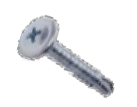
Саморез с прессшайбой остр.цинк |  | 4,2 х 25 | 1 000 | 13,38р. |  | Склад
Профиль ПЛ 60-27-2-0,45-L ОТ; СТБ |  | 60 х 27 х 3 000 | − | 3,24р. |  | Склад
Подвес прямой (274)*0.7 |  | − | − | 0,18р. |  | Склад
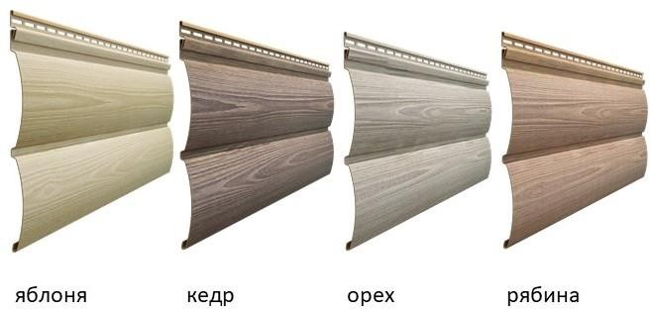
Отделочные материалы торговой марки Döcke, в том числе виниловый сайдинг, производятся с использованием передовых технологий производства на немецком и австрийском оборудовании с применением высококачественного сырья. Все этапы производства тщательно контролируются, товары снабжены
сертификатами качества и гарантией от производителя на 50 лет.

ФАСАДНЫЕ ПАНЕЛИ DÖCKE-R
Наименование |  |  | Цвета |  |  | Размер, мм |  |  | Цена шт, с  НДС, руб | Наличие |  | Примечание
Панель фасадная EDEL |  |  | Циркон, Берилл, Корунд, Родонит |  |  | 425х1007, Sпол=0.37  м2 |  |  | 13,14р. | Склад
Панель фасадная BERG |  |  | Коричневый, Серый, Вишневый, Золотистый, Кирпичный |  |  | 461х1127, Sпол=0.44  м2 |  |  | 17,70р. | Склад |  | 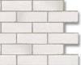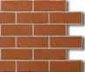
Панель фасадная STEIN |  |  | Осенний лес, Молочный, Янтарный, Бронзовый, Темный орех, Базальт, Антрацит |  |  | 426х1196, Sпол=0.44  м2 |  |  | 19,14р. | Склад |  | 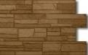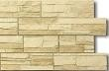
Панель фасадная BURG |  |  | Пшеничный,Оливковый,Песчаный, Земляной,Цвет шерсти,Белый, Кукурузный, Льняной, Темный,Платиновый |  |  | 472х1072, Sпол=0.42  м2 |  |  | 18,48р. | Склад |  | 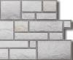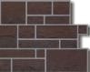
Панель фасадная FELS |  |  | Арктик, Горный хрусталь, Перламутровый, Терракотовый, Ржаной, Слоновая кость |  |  | 450х1150, Sпол=0.45  м2 |  |  | 19,14р. | Склад |  | 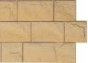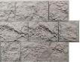
Панель фасадная STERN |  |  | Мармарис, Юта, Родос, Маракеш, Антик, Навахо |  |  | 427х1073, Sпол=0.46  м2 |  |  | 17,70р. | Заказ |  | 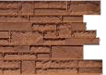
Угол EDEL |  |  | Циркон, Берилл, Корунд, Родонит |  |  | h=425 |  |  | 14,58р. | Склад |  | 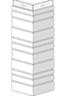
Угол BERG |  |  | Коричневый, Серый, Вишневый, Золотистый, Кирпичный |  |  | h=434 |  |  | 15,06р. | Склад
Угол STEIN |  |  | Осенний лес, Молочный, Янтарный, Бронзовый, Темный орех |  |  | h=400 |  |  | 16,50р. | Склад
Угол BURG |  |  | Пшеничный,Оливковый,Песчаный, Земляной,Цвет шерсти,Белый, Кукурузный, Льняной, Темный,Платиновый |  |  | h=445 |  |  | 16,50р. | Склад
Угол FELS |  |  | Арктик, Горный хрусталь, Перламутровый, Терракотовый, Ржаной, Слоновая кость |  |  | h=425 |  |  | 16,50р. | Склад
Угол STERN |  |  | Мармарис, Юта, Родос, Маракеш, Антик, Навахо |  |  | h=427 |  |  | 16,50р. | Заказ |  | 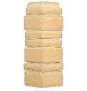
Угол фасадный внутренний (дополнительно необходима базовая планка) |  |  | Агатовый, Палевый, Слоновая кость, Бежевый, Каштановый |  |  | 3 050 |  |  | 9,18р. | Склад
 |  |  | Дымчатый |  |  | 3 050 |  |  | 12,48р. | Склад
Профиль стартовый металлический |  |  | Металл |  |  | 2 000 |  |  | 5,76р. | Склад
Угол стартовый EDEL |  |  | Бежевый |  |  | 9 х 9 |  |  | 2,10р. | Склад |  | 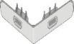
Угол стартовый BERG |  |  | Бежевый |  |  | 9 х 9 |  |  |  | Склад
Угол стартовый STEIN |  |  | Бежевый |  |  | 10 х 10 |  |  |  | Склад
Угол стартовый BURG |  |  | Бежевый |  |  | 11 х 11 |  |  |  | Склад
Угол стартовый FELS |  |  | Бежевый |  |  | 9,5 х 9,5 |  |  |  | Склад
J- Профиль фасадный |  |  | Агатовый, Палевый, Слоновая кость, Бежевый, Каштановый |  |  | 30 х 3050 |  |  | 7,56р. | Склад
 |  |  | Табачный |  |  | 30 х 3050 |  |  | 10,74р. | Склад
L- Профиль фасадный (для панелей Fels и Stein, дополнительно необходима базовая планка) |  |  | Агатовый, Палевый, Слоновая кость, Бежевый,  Каштановый |  |  | 35 х 3050 |  |  | 8,94р. | Склад
 |  |  | Дымчатый |  |  | 35 х 3050 |  |  | 16,74р. | Склад
Профиль фасадный околооконный |  |  | Пломбир |  |  | 230 х 3660 |  |  | 24,12р. | Склад
Бордюр универсальный (дополнительно необходима базовая планка) |  |  | Белый, Земляной |  |  | 112 х 1 000 |  |  | 9,06р. | Склад
Накладка для бордюра угловая |  |  | Белый, Земляной |  |  | − |  |  | 0,66р. | Склад
Планка базовая |  |  | Пломбир |  |  | 2 000 |  |  | 3,96р. | Склад
АКСЕССУАРЫ ДЛЯ МОНТАЖА ФАСАДНЫХ ПАНЕЛЕЙ DÖCKE-R
Наименование |  |  |  |  | Размер, мм | Упаковка, шт |  |  | Цена шт, с  НДС, руб | Наличие |  | Примечание
Саморез с прессшайбой остр.цинк |  |  |  |  | 4,2 х 19 | 1 000 |  |  | 11,46р. | Склад |  | 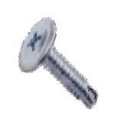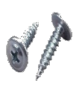
Саморез с прессшайбой остр.цинк |  |  |  |  | 4,2 х 25 | 1 000 |  |  | 13,38р. | Склад
Серия DACHA - новинка ассортимента. Это экономичная водосточная система из ПВХ для дач и загородных домов, выполненная на основе общих с серией PREMIUM и LUX технических решений и изобретений. Основные характеристики: • Толщина стенок: 1,7 мм.•Пропускная способность желоба: 1,5 л/сек на п.м.• Пропускная способность трубы: 5,3 л/сек.• Система соединения элементов: на уплотнителях, без клея и герметика.• Уникальный универсальный хомут, позволяющий крепить как трубу, так и фитинги (Патент
на изобретение № 2413895)• Гарантия: 25 лет на деформаций из-за воздействия климатических и экологических факторов.
 | ВОДОСТОЧНЫЕ СИСТЕМЫ DÖCKE
 | Наименование |  |  | Цвета |  |  | Размер, мм | Цена руб., шт, руб |  |  | Наличие |  | Примечание
 | Водосточная система DÖCKE DACHA
 | DACHA Желоб водосточный длина - 2м |  |  | Светло-коричневый (RAL8017), зеленый |  |  | D=120 L=2000 | 6,60р. |  |  | Склад
 | DACHA Желоб водосточный длина - 3м |  |  | Светло-коричневый (RAL8017), зеленый |  |  | D=120 L=3000 | 10,02р. |  |  | Склад
 | Защитная ЩЕТКА-ФИЛЬТР |  |  | Коричневы/Зеленый |  |  | D=120 L=1000 | 2,00р. |  |  | Склад
 | DACHA Труба водосточная | длина - 1м |  | Светло-коричневый (RAL8017), зеленый |  |  | D=80 L=1000 | 3,84р. |  |  | Склад
 | DACHA Труба водосточная | длина - 2м |  | Светло-коричневый (RAL8017), зеленый |  |  | D=80 L=2000 | 7,68р. |  |  | Склад
 | DACHA Труба водосточная | длина - 3м |  | Светло-коричневый (RAL8017), зеленый |  |  | D=80 L=3000 | 11,52р. |  |  | Склад
 | DACHA Соединитель желобов |  |  | Светло-коричневый (RAL8017), зеленый |  |  | D=120 | 4,20р. |  |  | Склад
 | DACHA Муфта соединительная |  |  | Светло-коричневый (RAL8017), зеленый |  |  | D=80 | 2,64р. |  |  | Склад
 | DACHA Угловой элемент 90 град. |  |  | Светло-коричневый (RAL8017), зеленый |  |  | D=120 | 6,30р. |  |  | Склад
 | DACHA Заглушка желоба |  |  | Светло-коричневый (RAL8017), зеленый |  |  | D=120 | 1,92р. |  |  | Заказ
 | DACHA Кронштейн желоба |  |  | Светло-коричневый (RAL8017), зеленый |  |  | D=120 | 1,38р. |  |  | Склад
 | DACHA Воронка |  |  | Светло-коричневый (RAL8017), зеленый |  |  | D=120/80 | 7,44р. |  |  | Склад
 | DACHA Колено 45 град. |  |  | Светло-коричневый (RAL8017), зеленый |  |  | D=80 | 4,80р. |  |  | Склад
 | DACHA Хомут универсальный |  |  | Светло-коричневый (RAL8017), зеленый |  |  | D=80 | 1,98р. |  |  | Склад
 | DACHA Наконечник |  |  | Светло-коричневый (RAL8017), зеленый |  |  | D=80 | 4,50р. |  |  | Склад
 | DACHA Кронштейн желоба металл 300мм |  |  | Светло-коричневый (RAL8017), зеленый |  |  | D=120 | 3,96р. |  |  | Склад
 | DACHA Водосборник |  |  | Светло-коричневый (RAL8017), зеленый |  |  | D=120 | 11,82р. |  |  | Склад
 | Торговая марка Döcke принадлежит компании D.Ö.C.K.E. Systemlosungen Gmbh, Берлин, Германия. Вся продукция Дёке выпускается по лицензии и под контролем данной немецкой компании на основании лицензионного договора. ¾
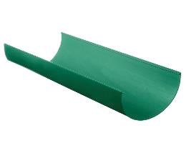
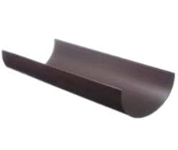
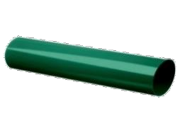
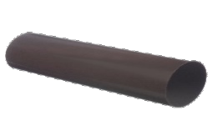
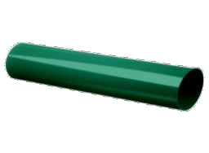
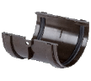
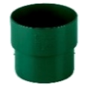
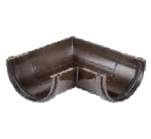
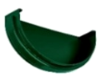
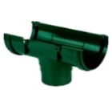
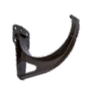
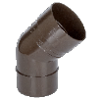
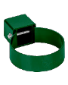
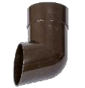
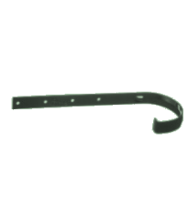
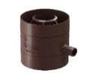
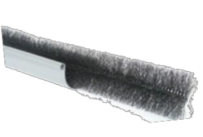

ВОДОСТОЧНЫЕ СИСТЕМЫ DÖCKE
Наименование | Цвета | Размер, мм | Цена руб., Пломбир, шт, руб | Цена руб.  Шоколад, Гранат, Графит, шт, руб | Наличие | Примечание
Водосточная система DÖCKE PREMIUM
Желоб водосточный PREMIUM | Пломбир, Шоколад, Гранат | D=120,65 L=3000 | 12,36р. | 13,14р. | Склад
Защитная ЩЕТКА-ФИЛЬТР | Коричневы/Зеленый | D=120 L=1000 | 2,00р. |  | Склад
Труба водосточная PREMIUM | Пломбир, Шоколад, Гранат | D=85,73 L=3000 | 15,00р. | 15,84р. | Склад
Соединитель желобов PREMIUM | Пломбир, Шоколад, Гранат | D=120 | 4,44р. | 4,74р. | Склад
Муфта соединительная PREMIUM | Пломбир, Шоколад, Гранат | D=85 | 2,64р. | 2,70р. | Склад
Элемент угловой 90° PREMIUM | Пломбир, Шоколад, Гранат | D=120 | 6,90р. | 6,96р. | Склад
Элемент угловой 135° PREMIUM | Пломбир, Шоколад, Гранат | D=120 | 23,52р. | 23,76р. | Склад
Заглушка желоба PREMIUM | Пломбир, Шоколад, Гранат | D=120 | 2,16р. | 2,34р. | Склад
Заглушка воронки PREMIUM | Пломбир, Шоколад, Гранат | D=120 | 2,16р. | 2,34р. | Склад
Крепление регулируемое PREMIUM | Пломбир, Шоколад, Гранат | упак=5 шт | 5,10р. | 5,58р. | Заказ
Кронштейн желоба PREMIUM | Пломбир, Шоколад, Гранат | D=120 | 1,62р. | 1,68р. | Склад
Кронштейн желоба металлический PREMIUM | Пломбир, Шоколад, Гранат | D=120 L=300 | 4,62р. | 4,62р. | Склад
Воронка PREMIUM | Пломбир, Шоколад, Гранат | D=120 | 7,98р. | 8,04р. | Склад
Колено 45° PREMIUM | Пломбир, Шоколад, Гранат | D=85 | 5,04р. | 5,04р. | Склад
Колено 72° PREMIUM | Пломбир, Шоколад, Гранат | D=85 | 5,04р. | 5,04р. | Склад
Хомут универсальный PREMIUM | Пломбир, Шоколад, Гранат | D=85 | 1,98р. | 2,28р. | Склад
Наконечник PREMIUM | Пломбир, Шоколад, Гранат | D=85 | 4,74р. | 4,74р. | Склад
Сетка защитная PREMIUM | Пломбир, Шоколад, Гранат | D=85 | 1,68р. | 1,68р. | Склад
Шпилька специальная с гайкой | *** | L=120 | 3,96р. |  | Склад
Торговая марка Döcke принадлежит компании D.Ö.C.K.E. Systemlosungen Gmbh, Берлин, Германия. Вся продукция Дёке выпускается по лицензии и под контролем данной немецкой компании на основании лицензионного договора. Гарантийный срок на водосточные системы Döcke составляет 25 лет, однако срок эксплуатации систем, согласно проведенным испытаниям, может достигать 50 лет. Указанный срок подтверждается гарантийным талоном производителя. ¾
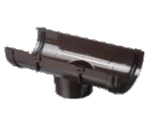
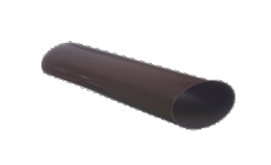
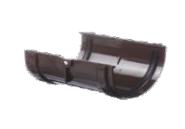
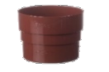
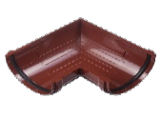
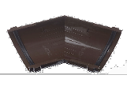
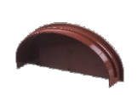
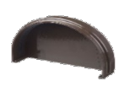
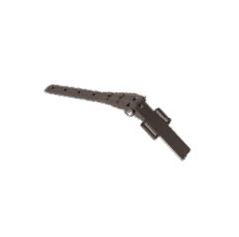
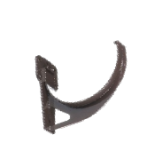
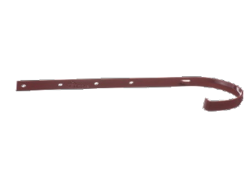
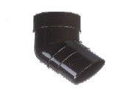
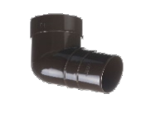
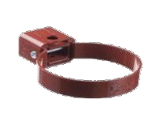
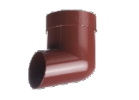
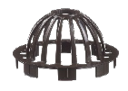
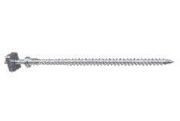
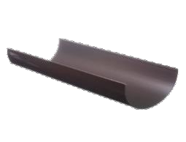
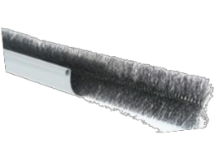

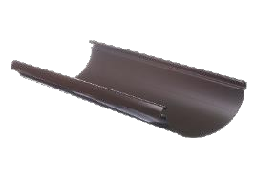
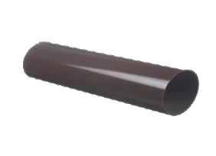
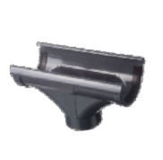
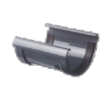
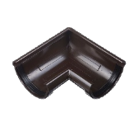
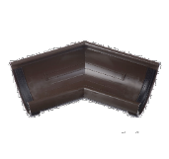
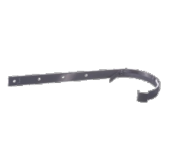
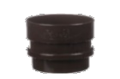
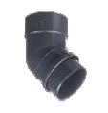
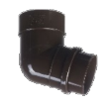
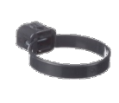
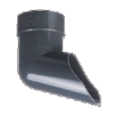
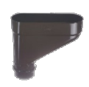
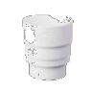
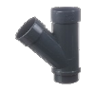
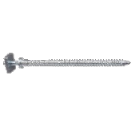
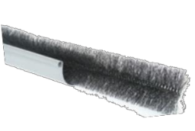
ВОДОСТОЧНЫЕ СИСТЕМЫ DÖCKE
Наименование | Цвета | Размер, мм | Цена Пломбир шт, руб | Цена Шоколад , Графит шт, руб | Наличие | Примечание
Водосточная система DÖCKE LUX
Желоб водосточный Lux | Пломбир, Шоколад, Графит | D=141 L=3000 | 16,92р. | 17,82р. | Склад
Защитная ЩЕТКА-ФИЛЬТР | Коричневы/Зеленый | D=120 L=1000 | 2,00р. |  | Склад
Труба водосточная Lux | Пломбир, Шоколад, Графит | D=100 L=3000 | 20,10р. | 21,12р. | Склад
Труба LUX водосточная 1м (Графит) | Пломбир, Шоколад, Графит | D=100 L=1000 | 7,74р. | 8,10р. | Склад
Воронка Lux | Пломбир, Шоколад, Графит | D=141 | 12,12р. | 12,66р. | Склад
Соединитель желобов Lux | Пломбир, Шоколад, Графит | D=141 L=3000 | 4,68р. | 4,92р. | Склад
Элемент угловой Lux 90° | Пломбир, Шоколад, Графит | D=141 | 8,52р. | 8,88р. | Склад
Элемент угловой Lux 135° | Пломбир, Шоколад, Графит | D=141 | 23,76р. | 24,90р. | Склад
Кронштейн желоба Lux ПВХ | Пломбир, Шоколад, Графит | D=141 | 2,16р. | 2,28р. | Склад
Кронштейн желоба Lux металлический | Пломбир, Шоколад, Графит | D=141 L=300 | 7,80р. | 7,80р. | Склад
Заглушка желоба Lux | Пломбир, Шоколад, Графит | D=141 | 2,76р. | 2,88р. | Склад
Муфта соединительная Lux | Пломбир, Шоколад, Графит | D=100 | 4,08р. | 4,26р. | Склад
Колено Lux 45° | Пломбир, Шоколад, Графит | D=100 | 6,54р. | 6,90р. | Склад
Колено Lux 72° | Пломбир, Шоколад, Графит | D=100 | 6,54р. | 6,90р. | Склад
Хомут универсальный Lux | Пломбир, Шоколад, Графит | D=100 | 2,82р. | 3,00р. | Склад
Наконечник Lux | Пломбир, Шоколад, Графит | D=100 | 7,38р. | 7,74р. | Склад
Коллектор Lux | Пломбир, Шоколад, Графит | D=100 | 16,92р. | 17,76р. | Склад
Муфта- переходник LUX/STANDART | Пломбир, Шоколад, Графит | D=100 D=85 | 9,90р. | 10,38р. | Склад
Тройник Lux 45° | Пломбир, Шоколад, Графит | D=100 | 17,34р. | 18,18р. | Склад
Шпилька специальная с гайкой | *** | L=120 | 3,96р. |  | Склад

